附件3：
线上视频会议系统登录方式

本次会议的线上视频会议系统使用“供销云视频会议系统”开展远程视频会议，请线上参会的各位代表提前下载会议软件。相关操作指导如下：
一、安装会议系统
电脑端，软件下载地址为: gongxiao.bizvideo.cn，点击页面下方“下载中心”会出现下载界面（如左图），电脑端下载对应的客户端。
手机端，可直接在安装软件的商城搜索“BizConfVideoPro”下载安装，或扫描下方二维码下载（见右图）。
二、参加会议
在电脑端或手机端运行视频会议软件后，点击加入会议按钮，输入会议 ID号并填写参会单位名称及人名，再点击加入会议按钮，待同意后即可进入会场。请参会人员打开 “启动视频”状态，并关闭麦克风。如需发言，请开启麦克风。
有关视频技术问题请联系：来秋伶 17610424245，
金 彤 18810968857。
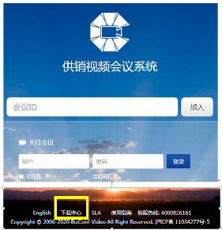
视频会议电脑端下载界面 手机端下载二维码

